**ZASŁYSZANE - PRZECZYTANE**

**O dwóch żołnierzach**

Jest taka wzruszająca historyjka z pola bitwy, nie wiadomo z której wojny. Do oficera melduje się szeregowy z prośbą, aby mógł odszukać i sprowadzić zaginionego przyjaciela.

Oficer odmawia, bo nie chce ryzykować życia za człowieka, który prawdopodobnie już nie żyje.

Żołnierz mimo to udaje się na poszukiwania i za godzinę wraca śmiertelnie zraniony, z martwym przyjacielem na rękach.

Oficer wychodzi z siebie: - Mówiłem ci, że on już nie żyje. Teraz straciłem was obu, po co to wszystko?

Umierający żołnierz odpowiedział cicho: - Panie oficerze, to się opłaciło. Gdy go odnalazłem, jeszcze żył i powiedział mi: - „Wiedziałem, że przyjdziesz”.

Kazimierz Wójtowicz, Alikwoty

**PATRON TYGODNIA**

**oraz wydarzenia tygodnia**

**14 V**

św. Maciej, apostoł, wybrany przez apostołów do ich grona, zajął miejsce Judasza.

**08 V**

**I Spowiedź – uczniów klasy 3**

**09 V**

**I Komunia Święta – uczniów klasy 3**

**14 V**

**I Rocznica Komunii Świętej – uczniów klasy 4**

***Proszę o modlitwę w intencji dzieci i ich rodzin***

**EWANGELIA NA DZIŚ**

## J 15,9-17

## *Przykazanie miłości*

Jezus powiedział do swoich uczniów:  
«Jak Mnie umiłował Ojciec, tak i Ja was umiłowałem. Trwajcie w miłości mojej! Jeśli będziecie zachowywać moje przykazania, będziecie trwać w miłości mojej, tak jak Ja zachowałem przykazania Ojca mego i trwam w Jego miłości. To wam powiedziałem, aby radość moja w was była i aby radość wasza była pełna. To jest moje przykazanie, abyście się wzajemnie miłowali, tak jak Ja was umiłowałem. Nikt nie ma większej miłości od tej, gdy ktoś życie swoje oddaje za przyjaciół swoich. Wy jesteście przyjaciółmi moimi, jeżeli czynicie to, co wam przykazuję. Już was nie nazywam sługami, bo sługa nie wie, co czyni jego pan, ale nazwałem was przyjaciółmi, albowiem oznajmiłem wam wszystko, co usłyszałem od Ojca mego. Nie wy Mnie wybraliście, ale Ja was wybrałem i przeznaczyłem was na to, abyście szli i owoc przynosili, i by owoc wasz trwał – aby Ojciec dał wam wszystko, o cokolwiek Go poprosicie w imię moje. To wam przykazuję, abyście się wzajemnie miłowali».

KOMENTARZ

Pan Bóg pragnie, abyśmy odpowiadali na Jego powołanie. Święty Jan mówi o Bożej miłości, która jest nieograniczona i nie ma względu na osoby. Pan Bóg wprowadza swoich wybranych w tajemnicę swojej niepojętej i ogarniającej wszystkich miłości. Wczytajmy się w słowo Boże, abyśmy potrafili radować się naszym wybraniem przez Boga, który jest nieskończoną miłością.

Odpowiedzi: Samuel/ Mądrość

*d*

*owiedzi: Synaj/Sefora*

*Odpowiedzi: Synaj/Sefora*

**PRZEWODNIK PO WIERZE**

**Pismo Święte**

**DZIEJE APOSTOLSKIE**

Dzieje Apostolskie Łukasza uzupełniają historię Nowego Testamentu. Dzieje podejmują historię od momentu Wniebowstąpienia i Zesłania Ducha Świętego i opowiadają, jak ruch chrześcijański rozrósł się z grupy liczącej niecałe dwieście osób do wielkiej wspólnoty żyjącej na całym obszarze Cesarstwa Rzymskiego. Kluczowym wersetem jest 1,8 „Będziecie moimi świadkami … w Jerozolimie i w całej Judei, i w Samarii, i aż po krańce ziemi”.

**Treść**

Wstęp: Oczekiwanie na Ducha Świętego 1

Wniebowstąpienie Jezusa 1,1

Uzupełnienie grona Dwunastu 1,12-26

Część 1: Ewangelia w Jerozolimie 2,1-8,3

Dzień Zesłania Ducha Świętego 2,1-42

Życie pierwotnego Kościoła 2,43-47

Świadectwo Piotra i Jana 3,1-4,31

Życie pierwotnego Kościoła 4,32-6,7

Aresztowanie, sąd i ukamienowanie Szczepana 6,8-8,3

Część 2: Ewangelia rozprzestrzenia się w Palestynie 8,4-9,31

Ewangelia w Samarii 8,5-25

Filip i dworzanin etiopski 8,26-40

Nawrócenie Szawła i kontakt ze zwierzchnikami Kościoła 9

Część 3: Piotr rozpoczyna misję wśród cudzoziemców 9,32-12,34

Piotr w Liddzie i Jafie 9,32-43

Widzenie Piotra i jego następstwa 10,1-11,18

Chrześcijanie w Antiochii 11,19-30

Herod prześladuje chrześcijan 12,1-24

Część 4: Paweł głosi Ewangelię w Cesarstwie Rzymskim 13-28

Pierwsza podróż: Paweł i Barnaba 13-14

Tak zwany Sobór Jerozolimski 15,1-35

Druga podróż: Paweł, Sylas i Tymoteusz 15,36-18,23

Trzecia podróż: Paweł /i Łukasz?/ 18,24-21,16

Uwiezienie Pawła w Jerozolimie i Cezarei 21,17-26,32

Podróż Pawła do Rzymu 27,1-28,15

Paweł w Rzymie 28,16-31

**Autor, czas i miejsce wydarzeń**

Łukasz, cudzoziemski lekarz, przyjaciel Pawła, oprócz Dziejów Apostolskich napisał także Ewangelię. W kilku miejscach w Dziejach autor zmienia nagle formę „oni” i pisze „my”. Z pewnością był przy opisywanych wydarzeniach obecny. Staranna analiza towarzyszy podróży Pawła wskazuje jednoznacznie na św. Łukasza. Jest on prawdopodobnie jedynym nieżydowskim autorem biblijnym. Jego historia w Dziejach Apostolskich zawiera szczegółowe opisy administracji rzymskiego imperium, niczym w dziele dokładnego historyka. Wydarzenia obejmują okres nieco ponad trzydziestu lat: od Dnia Zesłania Ducha Świętego około roku 30 po Chr., do uwiezienia Pawła w Rzymie około roku 61-63. Do spisania Dziejów doszło nie później niż około 20 lat po tych wydarzeniach.

**Nie tylko dla najmłodszych**

**Zagadki biblijne i inne ciekawostki - znalezione tu i tam**

**ZAGADKI BIBLIJNE**

51.

Bóg już mówił doń, gdy wzrastał pod Helego okiem. On pierwszych królów namaszczał, był sędzią i prorokiem.

1 Sm 3,1nn

52.

O nią prosił Salomon. Jej najlepsza rada. Także w Piśmie Świętym są księgę posiada.

1 Krl 3,5-12; Mdr

*Odpowiedzi szukaj w gazetce*

ks. Tarsycjusz Sinka CM, Liturgika/

**CZY TY MNIE KOCHASZ?**

Mariarosa Guerrini OSA

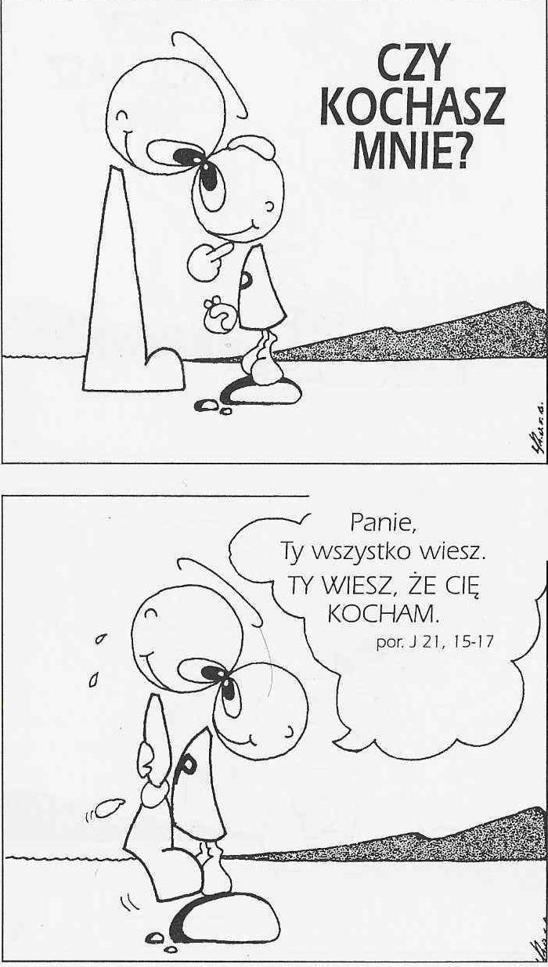

**WARTO PAMIĘTAĆ …**

**SIEDEM SAKRAMENTÓW ŚWIĘTYCH – Eucharystia /5/**

SAKRAMENT – WIDZIALNY ZNAK NIEWIDZIALNEJ ŁASKI BOŻEJ.

Kontynuacja – STRUKTURA I ZNACZENIE MSZY ŚWIĘTEJ W RYCIE RZYMSKIM

1. Liturgia Słowa – zgromadzona wspólnota słucha i modli się

Liturgia Słowa razem z Liturgią Eucharystyczną stanowią podstawową część Mszy świętej. Liturgia Słowa nie jest zwyczajnym przygotowaniem dla osób oczekujących na sprawowanie Eucharystii, ale integralną częścią każdej Mszy świętej. Bez wysłuchania i przyjęcia słowa Bożego nie może zaistnieć prawdziwe przymierze między Bogiem i człowiekiem

a/ Lektury biblijne. W niedzielę i większe święta Liturgia Słowa zawiera trzy lektury. Pierwsza jest zaczerpnięta ze Starego Testamentu, druga pochodzi z Dziejów Apostolskich, listów apostolskich lub Apokalipsy. Dopiero potem podawane są słowa Ewangelii. Kapłan lub diakon po odczytaniu Ewangelii całuje Księgę, zalecane jest uroczyste wniesienie księgi Pisma świętego i jej okadzenie.

b/ Śpiewy miedzy czytaniami. Psalm po pierwszym czytaniu ma ukazać słuchaczom znaczenie przyjęcia słowa Bożego, które przemienia się w ufną modlitwę ku chwale Bożej i dziękczynienie. Psalm ten nazywany jest responsoryjnym, ponieważ osoby słuchające słów psalmu odpowiadają śpiewem wersetu lub refrenu /w języku łacińskim – responsorium/. Śpiew Alleluja – poza okresem Wielkiego Postu – poprzedza Ewangelię i stanowi radosne wołanie chrześcijan, poprzez które wyrażają oni swoją gotowość na przyjęcie całej treści Objawienia ukazanej w życiu i w słowach Jezusa.

c/ Homilia. Ma ona wyjaśnić zebranym słuchaczom treść przeczytanego słowa Bożego, nawet przez wejście w dialog z zebraną wspólnotą. Taki właśnie sens miała homilia w pierwotnym Kościele.

Kontynuacja za tydzień

Ks. Kazimierz Mielczarek, Sakramenty – siedem znaków w życiu Kościoła.

**INTENCJE MSZALNE**

**TYDZIEŃ 09.05.2021 – 14.05.2021**

|  |  |
| --- | --- |
| **09.05 - Niedziela** | 08.00 – + Dominika Rząp /greg/  08.00 – + Zofia i Kazimierz Osowscy - int. odprawiana poza parafią  11.00 – + Ryszard Majewski  11.00 – O potrzebne łaski i błogosławieństwo Boże dla Małgosi oraz dla Hani i Macieja w 1 rocznicę urodzin - int. odprawiana poza parafią  12.15 – I KOMUNIA |
| **10.05 - Poniedziałek** | 15.30 – + Mirosław Majewski/up/  16.00 – + Dominika Rząp /greg/ |
| **11.05 - Wtorek** | 15.30 – + Ryszard, Janina, Henryk, Mirosław Majewscy  16.00 – + Dominika Rząp /greg/ |
| **12.05 – Środa** | 15.20 – Nowenna do św. Józefa  15.30 – + Kazimiera i Jan Danielscy, Grażyna Tańska, Przemysław Bielski  Nowenna do Matki Bożej Nieustającej Pomocy  16.00 – + Dominika Rząp /greg/ |
| **13.05 – Czwartek** | 15.30 – + Kazimierz Grzyb  16.00 – + Dominika Rząp /greg/  20.00 – NABOŻEŃSTWO FATIMSKIE |
| **14.05 – Piątek** | 15.00 – + Stanisława Krajewska – Msza popogrzebowa – intencja od uczestników pogrzebu  15.30 – + Ryszard Cichy  16.00 – + Dominika Rząp /greg/ |
| **15.05 – Sobota** | 14.30 – Chrzest  15.30 – + Dominika Rząp /greg/  15.30 – + Zofia i Kazimierz Osowcy- int. odprawiana poza parafią  16.00 – + Tomasz Niedźwiecki /1 rocznica śmierci/ i Stanisław Niedźwiecki |
| **16.05 – Niedziela** | 08.00 – + Dominika Rząp /greg/  08.00 – + Teresa Kowalska /up/ - int. odprawiana poza parafią  09.30 – KOMUNIA ROCZNICOWA  11.00 – + Władysław Gut /16 rocznica śmierci/  11.00 – + Józef Kostrzewa /up/ - int. odprawiana poza parafią |

**OGŁOSZENIA DUSZPASTERSKIE**

1. Świętowanie niedzieli to świętowanie obecności Jezusa Zmartwychwstałego wśród nas. Oddał życie, aby nas zbawić, abyśmy mieli życie. Jego ofiara wymaga naszej odpowiedzi, dlatego zachęcajmy się nawzajem do autentycznego życia wiarą na co dzień. Tak żyły pierwsze wspólnoty. Trwajmy w radości Wielkiej Nocy.

2. Przez cały maj zapraszam na nabożeństwo majowe.

3. W najbliższy czwartek, 13 maja, wspomnienie Matki Bożej Fatimskiej i kolejna rocznica zamachu na Jana Pawła II w 1981 r. O godzinie 20.00 Nabożeństwo Fatimskie – pierwsze w tym roku. Serdecznie zapraszam.

4. Za tydzień na Mszy o godzinie 9.30 uczniowie klasy 4 przeżywać będą Rocznicę I Komunii Świętej. A w poniedziałek 17 maja o godzinie 16.00 młodzież klasy 8 przystąpi do Sakramentu Bierzmowania. Na spowiedź przygotowującą do tych pięknych uroczystości zapraszam dzieci i młodzieży wraz z rodzinami przed Mszami w ciągu całego tygodnia. Zachęcam do modlitwy w intencji dzieci i młodzieży.

5. W związku z Bierzmowaniem w naszej parafii Msze św. 17 maja, które miały być o 15.30 i 16.00, odprawione będą o godzinie 7.30 i 8.00. Nabożeństwo majowe po Mszy o godzinie 8.00. Za zrozumienie dziękuję. Dnia 22 maja – sobota – Msze św. w naszej parafii także będę odprawione w godzinach rannych.

6. Za tydzień naszymi modlitwami i ofiarami będziemy wspierać WSD w Łomży. Gościć też będziemy przedstawiciela wspólnoty seminaryjnej.

|  |
| --- |
| **ŻYCZYMY UDANEGO I BŁOGOSŁAWIONEGO TYGODNIA UŚMIECHNIJ SIĘ!** |

